Resolución del Pleno del Instituto de Transparencia, Acceso a la Información Pública y Protección de Datos Personales del Estado de México y Municipios, con domicilio en Metepec, Estado de México, de fecha doce de abril de dos mil veintitrés.

Visto el expediente relativo al recurso de revisión 16919/INFOEM/IP/RR/2022, interpuesto por XXXXXXX XXXXXXXX XXXXXXX XXXXXX, al cual en lo sucesivo se le denominará la RECURRENTE, en contra de la respuesta a su solicitud de información identificada con número de folio 00389/COACALCO/IP/2022 proporcionada por parte del Ayuntamiento de Coacalco de Berriozábal, en lo sucesivo el SUJETO OBLIGADO; se procede a dictar la presente resolución, con base en los siguientes:
I. A N T E C E D E N T E S

- Solicitud de acceso a la información. Con fecha treinta y uno de octubre de dos mil veintidós, la parte RECURRENTE formuló solicitud de acceso a información pública al SUJETO OBLIGADO a través del Sistema de Acceso a la Información Mexiquense, en adelante SAIMEX, en la que requirió lo siguiente:

“Solicito el presupuesto basado en resultados con las comprobaciones de cumpliiento del primer segundo y tercer trimestre del instituto municipal de la mujer”. (Sic)

Modalidad elegida para la entrega de la información: a través del Sistema de Acceso a la Información Mexiquense (SAIMEX).
- Respuesta. Con fecha veintitrés de noviembre de dos mil veintidós, el SUJETO OBLIGADO envió su respuesta a la solicitud de acceso a la información a través del SAIMEX, la cual versa como sigue:

“…Con fundamento en el artículo 53 Fracción II y 163 de la Ley de Transparencia y Acceso a la Información Pública del Estado de México y Municipios, se da respuesta a la presente solicitud con el oficio que emite el Instituto Municipal de la Mujer del cual se anexa copia, así como la respuesta integradora por parte de la Unidad de Transparencia cumpliendo en tiempo y forma con lo solicitado…”. (Sic)

El Sujeto Obligado a su respuesta adjuntó los documentos que se describen a continuación:

“Solic 389 .pdf”, por medio del cual se le hizo del conocimiento de la solicitante la respuesta otorgada por el servidor público habilitado del Instituto Municipal de la Mujer del Ayuntamiento de Coacalco de Berriozábal.

“IMMUJER 389 .pdf”, el cual contiene la respuesta del Titular del Instituto Municipal de la Mujer del Ayuntamiento de Coacalco de Berriozábal, median el cual informó que a partir del 11 de agosto del año 2022, en virtud de la entrega-recepción la anterior Directora no se precisaron los avances y presupuesto ejercido para los programas, por lo que se envió el oficio número IMM/BYRL/052/2022 de fecha 7 de octubre del año 2022, a la Tesorería Municipal para que le informara del presupuesto correspondiente y ejercido por el instituto de la mujer y hasta el momento no se ha recibido respuesta, oficio que se anexo como evidencia.

- El Particular, derivado de la respuesta del SUJETO OBLIGADO interpuso Recurso de Revisión a través del SAIMEX en fecha veinticuatro de noviembre de dos mil veintidós, a través del cual expresó lo siguiente:
Acto impugnado. “Solicito el presupuesto basado en resultados con las comprobaciones de cumpliiento del primer segundo y tercer trimestre del instituto municipal de la mujer”. (Sic)

Razones o motivos de la inconformidad: “no proporcionan la informacion requerida”. (Sic)

- Turno. De conformidad con el artículo 185, fracción I de la Ley de Transparencia y Acceso a la Información Pública del Estado de México y Municipios, el recurso de revisión número 16919/INFOEM/IP/RR/2022, se turnó por el sistema electrónico del Instituto de Transparencia, Acceso a la Información Pública y Protección de Datos Personales del Estado de México y Municipios, a la Comisionada Guadalupe Ramírez Peña para su análisis, estudio, elaboración del proyecto y presentación ante el Pleno de este Instituto.

- Admisión del recurso de revisión: En fecha veintinueve de noviembre de dos mil veintidós, la Comisionada Ponente admitió a trámite el recurso de revisión que ahora se resuelve, dando un plazo máximo de siete días hábiles para que las partes manifestaran lo que a su derecho resultara conveniente, ofrecieran pruebas, formularan alegatos y el Sujeto Obligado presentara su informe justificado.

- Manifestaciones: De las constancias que integran el expediente en que se actúa se advierte que la RECURRENTE fue omiso en ofrecer pruebas o expresar alegatos.
Por su parte, el SUJETO OBLIGADO, en fecha seis y siete de diciembre del año dos mil veintidós, adjuntó los archivos electrónicos denominados:
“IMMUJER 389.pdf”, por medio del cual la Titular del Instituto Municipal de la Mujer del Ayuntamiento de Coacalco de Berriozábal, informó que realizó una búsqueda exhaustiva y razonable de la información solicitada, por lo que envió copia de las caratulas de presupuesto basado en resultados del primero, segundo y tercer trimestres del ejercicio fiscal 2022, en donde se contemplan los avances y cumplimiento de metas que tienen planificadas el Instituto Municipal de la Mujer del Ayuntamiento de Coacalco de Berriozábal, así como sus respectivas evidencias de cumplimiento.
Anexó dos formatos denominados PbRM-01a correspondiente al Presupuesto Basado en Resultados Municipal, del Instituto Municipal de la Mujer del Ayuntamiento de Coacalco de Berriozábal, del año 2022.
“Tesoreria 389.pdf”, por medio la Tesorería Municipal del SUJETO OBLIGADO, informó que sólo posee la información concerniente en el presupuesto basado en resultados, el cual anexó en medio magnético en formato PDF.
Por lo que respecta a las comprobaciones de cumplimiento, el mismo Tesorero Manifestó que esta dependencia no genera, no administra, y no posee documento del cual se desprenda la información antes referida.
“RECURSO DE REVISION 389.pdf”, el cual contiene el informe justificado del SUJETO OBLIGADO, a través del cual hizo del conocimiento las respuesta otorgadas por la Titular del Instituto Municipal de la Mujer y Tesorería Municipal, ambos del Ayuntamiento de Coacalco de Berriozábal.
“Documentos escaneados.pdf”, el cual contiene dos formatos denominados PbRM-01a correspondiente al Presupuesto Basado en Resultados Municipal, del Instituto Municipal de la Mujer del Ayuntamiento de Coacalco de Berriozábal, del año 2022.
Tres formatos denominados PbRM-02a, correspondiente a la calendarización de metas de actividad por proyecto del Instituto Municipal de la Mujer del Ayuntamiento de Coacalco de Berriozábal, del primero de enero al treinta y uno de diciembre del año 2022.
“Recurso 16919.pdf”, el cual contiene un formato denominado PbRM-01a correspondiente al Presupuesto Basado en Resultados Municipal, del Instituto Municipal de la Mujer del Ayuntamiento de Coacalco de Berriozábal, del año 2022.
Dichos archivos, se pusieron a la vista de la RECURRENTE, en términos de la fracción III del artículo 185 de la Ley de Transparencia y Acceso a la Información Pública del Estado de México y Municipios; para que en el término de tres días manifestara lo que a su derecho convenga, sin que la solicitante hiciera manifestación alguna.

- Ampliación de plazo: El veintiocho de marzo de dos mil veintitrés, se notificó a las partes el Acuerdo de Ampliación de Plazo para resolver el medio de impugnación que nos ocupa, en términos de lo dispuesto por el artículo 181, párrafo tercero de la Ley de Transparencia y Acceso a la Información Pública del Estado de México y Municipios.

Este organismo garante no pasa por alto justificar, que el plazo para emitir resolución en el presente asunto encuentra justificación en el alto número de recursos de revisión recibidos dentro del primer semestre del año dos mil veintidós, que en comparación de años anteriores, se ha incrementado aproximadamente un 400%, circunstancia atípica que ha rebasado las capacidades técnicas y humanas del personal encargado de la proyección de las resoluciones a dichos medios de impugnación.

Por ello, es menester precisar que, si bien se ha excedido el plazo para resolver el presente medio de impugnación, de conformidad con la ley de la materia, el plazo para emitir resolución se encuentra justificado en los elementos para medir su razonabilidad de asuntos conforme a los parámetros establecidos por diversos órganos jurisdiccionales federales, aplicables también en procedimientos análogos, como el que nos ocupa.

Así, en términos de lo que establecen los artículos 8.1 y 25 de la Convención Americana sobre Derechos Humanos, los recursos deben ser sencillos y resolverse en el menor tiempo posible, tomando en consideración la dilación total del procedimiento; esto es, en un plazo razonable.

En ese sentido, el legislador fijó los términos procesales en las leyes, de manera general, sin que pudiera prever la variada gama de casos que son resueltos por los órganos jurisdiccionales o cuasi jurisdiccionales, tanto por la complejidad de los hechos, como por el número de casos que conocen.

Por ello, excepcionalmente, si un asunto es resuelto con posterioridad a los plazos señalados por la norma debe analizarse la razonabilidad del tiempo necesario para su resolución, atentos a los siguientes criterios:

a) Complejidad del asunto: La complejidad de la prueba, la pluralidad de sujetos procesales, el tiempo transcurrido, las características y contexto del recurso.
b) Actividad Procesal del interesado: Acciones u omisiones del interesado.
c) Conducta de la Autoridad: Las Acciones u omisiones realizadas en el procedimiento. Así como si la autoridad actuó con la debida diligencia.
d) La afectación generada en la situación jurídica de la persona involucrada en el proceso: Violación a sus derechos humanos.

De modo que, cuando se trate de un asunto excepcional, por alguna o todas las características mencionadas o bien, cuando el ingreso de asuntos al órgano jurisdiccional o cuasi jurisdiccional respectivo supere notoriamente al que podría considerarse normal, debe concluirse que es una excluyente de responsabilidad en relación con la actuación del funcionario, como ha acontecido en el caso que nos ocupa.

Argumento que encuentra sustento en la jurisprudencia P./J. 32/92 emitida por el Pleno de la Suprema Corte de Justicia de la Nación de rubro “TÉRMINOS PROCESALES. PARA DETERMINAR SI UN FUNCIONARIO JUDICIAL ACTUÓ INDEBIDAMENTE POR NO RESPETARLOS SE DEBE ATENDER AL PRESUPUESTO QUE CONSIDERÓ EL LEGISLADOR AL FIJARLOS Y LAS CARACTERÍSTICAS DEL CASO.”, visible en la Gaceta del Seminario Judicial de la Federación con el registro digital 205635.

Razones por las cuales cabe concluir que, la resolución al recurso de revisión se solventa hasta esta fecha, debido a que existe una excesiva carga de trabajo en desproporción a la capacidad de los recursos materiales y humanos con que cuenta este Instituto para atender la enorme demanda de usuarios que acuden para que se les garantice su Derecho de acceso a la información Pública y Protección de Datos Personales, aunado a la complejidad de los hechos a los que se refieren, así como al volumen del expediente, la extensión de los escritos y pruebas aportadas y desahogadas por las partes; lo que impide la tramitación de los recursos dentro de los términos legales previamente establecidos por la Ley, por tratarse de causas de fuerza mayor.

Al respecto, también son de considerar los criterios sostenidos por el Cuarto Tribunal Colegiado en Materia Administrativa del Primer Circuito, cuyos rubros y datos de identificación son los siguientes:

“PLAZO RAZONABLE PARA RESOLVER. DIMENSIÓN Y EFECTOS DE ESTE CONCEPTO CUANDO SE ADUCE EXCESIVA CARGA DE TRABAJO.” consultable en el Seminario Judicial de la Federación y su gaceta, con el registro digital 2002351.

“PLAZO RAZONABLE PARA RESOLVER. CONCEPTO Y ELEMENTOS QUE LO INTEGRAN A LA LUZ DEL DERECHO INTERNACIONAL DE LOS DERECHOS HUMANOS.”, visible en el Seminario Judicial de la Federación y su gaceta, con el registro digital 2002350.

Por ello, este organismo garante comprometido con la tutela de los derechos humanos confiados señala que este exceso del plazo legal para resolver el presente asunto resulta de carácter excepcional.

- Cierre de instrucción. En fecha diez de abril de dos mil veintitrés, la Comisionada Ponente determinó el cierre de instrucción en términos de la fracción VI del artículo 185 de la Ley de Transparencia y Acceso a la Información Pública del Estado de México y Municipios.

Debido a que fue debidamente sustanciado el expediente electrónico y no existe diligencia pendiente de desahogo, se emite la Resolución que conforme a Derecho proceda, de acuerdo con los siguientes:

II. C O N S I D E R A N D O:

Primero. Competencia. El Instituto de Transparencia, Acceso a la Información Pública y Protección de Datos Personales del Estado de México y Municipios, es competente para conocer y resolver el presente recurso de revisión interpuesto por la parte recurrente, conforme a lo dispuesto en los artículos 6, apartado A de la Constitución Política de los Estados Unidos Mexicanos; 5, párrafos trigésimo, trigésimo primero y trigésimo segundo, fracciones IV y V de la Constitución Política del Estado Libre y Soberano de México; 1, 2, fracción II; 13, 29, 36, fracciones I y II; 176, 178, 179, 181 párrafo tercero y 185 de la Ley Transparencia y Acceso a la Información Pública del Estado de México y Municipios; 9, fracciones I y XXIV y 11 del Reglamento Interior del Instituto de Transparencia, Acceso a la Información Pública y Protección de Datos Personales del Estado de México y Municipios.

Segundo. Oportunidad y Procedibilidad del Recurso de Revisión. Previo al estudio del fondo del asunto, se procede a analizar los requisitos de oportunidad y procedibilidad que deben reunir el recurso de revisión interpuesto, previstos en los artículos 178 y 180 de la Ley de Transparencia y Acceso a la Información Pública del Estado de México y Municipios.

El recurso de revisión fue interpuesto dentro del plazo de quince días hábiles previstos en el artículo 178 de la Ley de Transparencia y Acceso a la Información Pública del Estado de México y Municipios, toda vez que el SUJETO OBLIGADO remitió la respuesta a la solicitud de información el veintitrés de noviembre de dos mil veintidós, mientras que el recurso de revisión interpuesto por la parte RECURRENTE se tuvo por presentado el veinticuatro de noviembre de dos mil veintidós, esto es al primer día hábil siguiente en que se tuvo conocimiento de la respuesta.

En este sentido, al considerar la fecha en que se formuló la solicitud y la fecha en que respondió a esta el SUJETO OBLIGADO; así como la fecha en que se interpuso el recurso de revisión, se concluye que el presente recurso de revisión se encuentra dentro de los márgenes temporales previstos en las disposiciones legales referidas.

Ahora bien, del análisis efectuado se advierte que resulta procedente la interposición del recurso y se concluye la acreditación plena de todos y cada uno de los elementos formales exigidos por el artículo 180 de la Ley de Transparencia y Acceso a la Información Pública del Estado de México y Municipios en vigor, en atención a que fue presentado mediante el formato visible en SAIMEX.

Finalmente, resulta procedente la interposición del recurso de revisión al rubro anotado, toda vez que se actualiza la hipótesis de procedencia prevista en el artículo 179, fracción I de la Ley de la materia, que a la letra dice:

“Artículo 179. El recurso de revisión es un medio de protección que la Ley otorga a los particulares, para hacer valer su derecho de acceso a la información pública, y procederá en contra de las siguientes causas:
…
I. La negativa a la información solicitada;” (Sic)

Tercero. Materia de la revisión. De las constancias que integran el expediente electrónico se advierte que el tema sobre el que este Instituto se pronunciará será: verificar si la respuesta como informe justificado otorgados por el SUJETO OBLIGADO son adecuados y suficientes para satisfacer el derecho de acceso a la información pública de la parte RECURRENTE, o en su defecto, en caso de ser procedente, ordenar la entrega de información.
Cuarto. Estudio de fondo del asunto. Antes de entrar al análisis de los pronunciamientos del Sujeto Obligado en la respuesta proporcionada, así como en el informe justificado, es necesario mencionar que el derecho de acceso a la información está consagrado en instrumentos internacionales de los cuales el Estado Mexicano se ha adherido, sin oponer reserva alguna sobre lo que nos interesa, adoptando dichas disposiciones al Derecho Interno, específicamente a nivel Constitucional, tal y como lo prevén los arábigos 1 párrafos primero, segundo y tercero y 6 apartado A fracciones I, II, III, IV, V, VI y VII que a la letra señalan:

Artículo 1o. En los Estados Unidos Mexicanos todas las personas gozarán de los derechos humanos reconocidos en esta Constitución y en los tratados internacionales de los que el Estado Mexicano sea parte, así como de las garantías para su protección, cuyo ejercicio no podrá restringirse ni suspenderse, salvo en los casos y bajo las condiciones que esta Constitución establece.
Las normas relativas a los derechos humanos se interpretarán de conformidad con esta Constitución y con los tratados internacionales de la materia favoreciendo en todo tiempo a las personas la protección más amplia.
Todas las autoridades, en el ámbito de sus competencias, tienen la obligación de promover, respetar, proteger y garantizar los derechos humanos de conformidad con los principios de universalidad, interdependencia, indivisibilidad y progresividad. En consecuencia, el Estado deberá prevenir, investigar, sancionar y reparar las violaciones a los derechos humanos, en los términos que establezca la ley
[…]
“Artículo 6o.
[...]
A. Para el ejercicio del derecho de acceso a la información, la Federación y las entidades federativas, en el ámbito de sus respectivas competencias, se regirán por los siguientes principios y bases:
I. Toda la información en posesión de cualquier autoridad, entidad, órgano y organismo de los Poderes Ejecutivo, Legislativo y Judicial, órganos autónomos, partidos políticos, fideicomisos y fondos públicos, así como de cualquier persona física, moral o sindicato que reciba y ejerza recursos públicos o realice actos de autoridad en el ámbito federal, estatal y municipal, es pública y sólo podrá ser reservada temporalmente por razones de interés público y seguridad nacional, en los términos que fijen las leyes. En la interpretación de este derecho deberá prevalecer el principio de máxima publicidad. Los sujetos obligados deberán documentar todo acto que derive del ejercicio de sus facultades, competencias o funciones, la ley determinará los supuestos específicos bajo los cuales procederá la declaración de inexistencia de la información.
II. La información que se refiere a la vida privada y los datos personales será protegida en los términos y con las excepciones que fijen las leyes.
III. Toda persona, sin necesidad de acreditar interés alguno o justificar su utilización, tendrá acceso gratuito a la información pública, a sus datos personales o a la rectificación de éstos.
IV. Se establecerán mecanismos de acceso a la información y procedimientos de revisión expeditos que se sustanciarán ante los organismos autónomos especializados e imparciales que establece esta Constitución.
V. Los sujetos obligados deberán preservar sus documentos en archivos administrativos actualizados y publicarán, a través de los medios electrónicos disponibles, la información completa y actualizada sobre el ejercicio de los recursos públicos y los indicadores que permitan rendir cuenta del cumplimiento de sus objetivos y de los resultados obtenidos.
VI. Las leyes determinarán la manera en que los sujetos obligados deberán hacer pública la información relativa a los recursos públicos que entreguen a personas físicas o morales.
VII. La inobservancia a las disposiciones en materia de acceso a la información pública será sancionada en los términos que dispongan las leyes. [...]

Esto es, que cualquier persona tiene el derecho al acceso de la información pública, información que consiste en aquella que sea generada, obtenida, adquirida, transformada, administrada o en posesión de los Sujetos Obligados, como así también lo señala la Ley de Transparencia y Acceso a la Información Pública del Estado de México y Municipios en su artículo 4, que toda la información generada, obtenida, adquirida, transformada, administrada o en posesión de los sujetos obligados, es pública y accesible, de manera permanente a cualquier persona, privilegiando el principio de máxima publicidad, como así lo establece dicha determinación, que a continuación se transcribe para un mejor entendimiento:

“Artículo 4. El derecho humano de acceso a la información pública es la prerrogativa de las personas para buscar, difundir, investigar, recabar, recibir y solicitar información pública, sin necesidad de acreditar personalidad ni interés jurídico.
Toda la información generada, obtenida, adquirida, transformada, administrada o en posesión de los sujetos obligados es pública y accesible de manera permanente a cualquier persona, en los términos y condiciones que se establezcan en los tratados internacionales de los que el Estado mexicano sea parte, en la Ley General, la presente Ley y demás disposiciones de la materia, privilegiando el principio de máxima publicidad de la información. Solo podrá ser clasificada excepcionalmente Ley de Transparencia y Acceso a la Información Pública del Estado de México y Municipios 29 como reservada temporalmente por razones de interés público, en los términos de las causas legítimas y estrictamente necesarias previstas por esta Ley.
Los sujetos obligados deben poner en práctica, políticas y programas de acceso a la información que se apeguen a criterios de publicidad, veracidad, oportunidad, precisión y suficiencia en beneficio de los solicitantes.”(Sic)

De lo precedente, se desprende que los Sujetos Obligados tienen la obligación o deber de atender las solicitudes de acceso a la información pública que se les hagan de su conocimiento y proporcionar la información pública que obren en su poder como así lo establece el artículo 12 de la Ley de Transparencia y Acceso a la Información Pública del Estado de México y Municipios, el cual a la letra dice:

“Artículo 12. Quienes generen, recopilen, administren, manejen, procesen, archiven o conserven información pública serán responsables de la misma en los términos de las disposiciones jurídicas aplicables.
Los sujetos obligados sólo proporcionarán la información pública que se les requiera y que obre en sus archivos y en el estado en que ésta se encuentre. La obligación de proporcionar información no comprende el procesamiento de la misma, ni el presentarla conforme al interés del solicitante; no estarán obligados a generarla, resumirla, efectuar cálculos o practicar investigaciones.”

Es decir, que el derecho de acceso a la información pública se satisface en aquellos casos en que se entregue documento en que conste la información requerida, toda vez que, los Sujetos Obligados no tienen el deber de generar, poseer o administrar la información pública con el grado de detalle solicitado; esto es, que no tienen el deber de generar un documento ad hoc, para satisfacer el derecho de acceso a la información pública, como así lo establece el Criterio 03/17 emitido por el Instituto Nacional de Transparencia, Acceso a la Información Pública y Protección de Datos Personales, el cual señala lo siguiente:

Criterio 03/17
“NO EXISTE OBLIGACIÓN DE ELABORAR DOCUMENTOS AD HOC PARA ATENDER LAS SOLICITUDES DE ACCESO A LA INFORMACIÓN. Los artículos 129 de la Ley General de Transparencia y Acceso a la Información Pública y 130, párrafo cuarto, de la Ley Federal de Transparencia y Acceso a la Información Pública, señalan que los sujetos obligados deberán otorgar acceso a los documentos que se encuentren en sus archivos o que estén obligados a documentar, de acuerdo con sus facultades, competencias o funciones, conforme a Las características físicas de la información o del lugar donde se encuentre. Por lo anterior, los sujetos obligados deben garantizar el derecho de acceso a la información del particular, proporcionando la información con la que cuentan en el formato en que la misma obre en sus archivos; sin necesidad de elaborar documentos ad hoc para atender las solicitudes de información."

Por otra parte, y aunado a lo antepuesto, el último párrafo del artículo 24 de la Ley de la materia, dispone que los Sujetos Obligados sólo proporcionarán la información pública que generen, administren o posean en el ejercicio de sus atribuciones; por consiguiente, la información pública se encuentra a disposición de cualquier persona, lo que implica que es deber de los Sujetos Obligados, garantizar el Derecho de Acceso a la Información Pública.

Siempre y cuando no se trate de información reservada o clasificada, que difundirla pondría en riesgo la seguridad jurídica y física del titular de la información, debiendo tener audacia los Sujetos Obligados para cuidar esta información a través del acuerdo clasificatorio del comité de transparencia y la versión pública que emita el servidor público habilitado de cada Sujeto Obligado; como así se establece en la Ley de Transparencia y Acceso a la Información Pública del Estado de México y Municipios.

En conclusión, el derecho de acceso a la información pública, consiste en que la información solicitada conste en un documento en cualquiera de sus formas, a saber: expedientes, reportes, estudios, actas, resoluciones, oficios, correspondencia, acuerdos, directivas, directrices, circulares, contratos, convenios, instructivos, notas, memorandos, estadísticas o bien, cualquier otro registro que documente el ejercicio de las facultades, funciones y competencias de los Sujetos Obligados; los que, podrán estar en cualquier medio, sea escrito, impreso, sonoro, visual, electrónico, informático u holográfico de conformidad con el artículo 3, fracción XI de la Ley de la materia, el cual señala lo siguiente:

“Artículo 3. Para los efectos de la presente Ley se entenderá por:
…
XI. Documento: Los expedientes, reportes, estudios, actas, resoluciones, oficios, correspondencia, acuerdos, directivas, directrices, circulares, contratos, convenios, instructivos, notas, memorandos, estadísticas o bien, cualquier otro registro que documente el ejercicio de las facultades, funciones y competencias de los sujetos obligados, sus servidores públicos e integrantes, sin importar su fuente o fecha de elaboración. Los documentos podrán estar en cualquier medio, sea escrito, impreso, sonoro, visual, electrónico, informático u holográfico…” (Sic)

Siendo aplicable, el Criterio de interpretación en el orden administrativo número 0002-11, emitido por Acuerdo del Pleno del Instituto de Transparencia y Acceso a la Información Pública del Estado de México y Municipios; publicado en el Periódico Oficial del Gobierno del Estado Libre y Soberano de México “Gaceta del Gobierno”, el diecinueve de octubre de dos mil once, cuyo rubro y texto refieren lo siguiente:

“CRITERIO 0002-11
INFORMACIÓN PÚBLICA, CONCEPTO DE, EN MATERIA DE TRANSPARENCIA. INTERPRETACIÓN SISTEMÁTICA DE LOS ARTÍCULOS 2°, FRACCIÓN V, XV, Y XVI, 3°, 4°, 11 Y 41. De conformidad con los artículos antes referidos, el derecho de acceso a la información pública, se define en cuanto a su alcance y resultado material, el acceso a los archivos, registros y documentos públicos, administrados, generados o en posesión de los órganos u organismos públicos, en virtud del ejercicio de sus funciones de derecho público, sin importar su fuente, soporte o fecha de elaboración.
En consecuencia el acceso a la información se refiere a que se cumplan cualquiera de los siguientes tres supuestos:
1) Que se trate de información registrada en cualquier soporte documental, que en ejercicio de las atribuciones conferidas, sea generada por los Sujetos Obligados;
2) Que se trate de información registrada en cualquier soporte documental, que en ejercicio de las atribuciones conferidas, sea administrada por los Sujetos Obligados, y
3) Que se trate de información registrada en cualquier soporte documental, que en ejercicio de las atribuciones conferidas, se encuentre en posesión de los Sujetos Obligados.”

De ahí que el Sujeto Obligado cuenta con el deber de satisfacer las solicitudes de acceso a la información que le sean formuladas y entregar la información pública que obre en sus archivos; más aún si la misma se trata de obligación de transparencia la cual se relaciona con aquella que se genere de acuerdo con sus facultades, atribuciones señaladas por la Ley en la materia, así como de interés público, es decir, aquella que resulta relevante o beneficiosa para la sociedad y no simplemente de interés individual y cuya divulgación resulta útil para que el público comprenda las actividades que llevan a cabo los Sujetos Obligados .

De las actuaciones que integran el expediente electrónico, se procede al análisis de los agravios hechos valer por el Recurrente, relativos a la negativa a la información solicitada, lo que actualiza la causal de procedencia prevista en la fracción I del artículo 179 de la Ley de Transparencia y Acceso a la Información Pública del Estado de México y Municipios.

Para ello, en principio resulta recordar que la pretensión de la ahora Recurrente es obtener el presupuesto basado en resultados con las comprobaciones de cumplimiento del primer segundo y tercer trimestre del instituto municipal de la mujer.

En respuesta, la Titular del Instituto Municipal de la Mujer del Ayuntamiento de Coacalco de Berriozábal, sólo se concretó a señalar “que en virtud de la entrega recepción hecha por la anterior Directora no se precisaron avances y presupuesto ejercido para los programas, por lo que se envió oficio con número IMM/BYRL/052/2022 de fecha 07 de octubre del año en curso, a la Tesorería Municipal, para que nos informara del presupuesto correspondiente y ejercido por el Instituto de la Mujer, y hasta el momento no de ja recibido respuesta, del anexo como evidencia.” (Sic)

Derivado de ello, el Particular se agravió en lo medular por la negativa a proporcionar la información solicitada.
Ante la interposición del recurso de revisión, el SUJETO OBLIGADO a través de su Tesorero Municipal, hizo entrega de:
- Formatos denominados PbRM-01a correspondiente al Presupuesto Basado en Resultados Municipal, del Instituto Municipal de la Mujer del Ayuntamiento de Coacalco de Berriozábal, del año 2022, en los cuales se describen código de la dependencia auxiliar, denominación de la dependencia auxiliar, clave del proyecto, denominación del proyecto, presupuesta autorizado por proyecto.
- Tres formatos denominados PbRM-02a, correspondiente a la calendarización de metas de actividad por proyecto del Instituto Municipal de la Mujer del Ayuntamiento de Coacalco de Berriozábal, del primero de enero al treinta y uno de diciembre del año 2022, en los cuales se describen el código, descripción de las metas de la actividad, unidad de medida, cantidad programada anual, primer trimestre, segundo trimestre, tercer trimestre, cuarto trimestre.
También, señaló el mismo Tesorero Municipal, por lo que respecta a las comprobaciones de cumplimiento, se advierte que esta dependencia no genera, no administra, y no posee documento del cual se desprenda la información antes referida.
Por lo que respecta al Titular del Instituto Municipal de la Mujer del Ayuntamiento de Coacalco de Berriozábal, informó que realizó una búsqueda exhaustiva y razonable de la información solicitada, por lo que envió copia de las caratulas de presupuesto basado en resultados del primero, segundo y tercer trimestres del ejercicio fiscal 2022, en donde se contemplan los avances y cumplimiento de metas que tienen planificadas el Instituto Municipal de la Mujer del Ayuntamiento de Coacalco de Berriozábal, así como sus respectivas evidencias de cumplimiento.
Con base en lo precedente, se determina que la información proporcionada por el SUJETO OBLIGADO en su informe justificado, cumple parcialmente con lo establecido por los artículos 4, 12 y 24 último párrafo de la Ley de Transparencia y Acceso a la Información Pública del Estado de México y Municipios; por ello, los motivos de inconformidad acontecen fundados para revocar la respuesta del SUJETO OBLIGADO en razón de las consideraciones de derecho que a continuación se exponen:
En primer lugar, sobre la información solicitada correspondiente al presupuesto basado en resultados con las comprobaciones de cumplimiento del primer segundo y tercer trimestre del instituto municipal de la mujer, es dable precisar que esta forma parte del Programa Operativo Anual, ya que el Manual para la Planeación, Programación y Presupuesto de Egresos Municipal para el Ejercicio Fiscal dos mil dos mil veintidós, establece en su apartado 3.2.1. Lineamientos para la integración del Programa Anual, precisan que el Programa Operativo Anual, constituye un componente del Presupuesto basado en Resultados, en el cual, se plasman los objetivos, estrategias, metas de actividad, indicadores y proyectos, de acuerdo a las prioridades del Plan de Desarrollo Municipal y demandas ciudadanas, para ser traducidas en resultados concretos a visualizarse en el período presupuestal determinado, lo cual permite conocer con certeza lo que se va hacer con el presupuesto, que se busca lograr, así como, en que tiempo y la forma en que se realizará.

En ese orden de ideas, el Programa Operativo Anual, deberá permitir la evaluación programática y presupuestal del ejercicio del gasto, en términos de resultados cualitativos, como cuantitativos. Además, precisa que se conforma de los siguientes formatos:

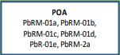

Además, resulta necesario precisar que conforme al Manual para la Planeación, Programación y Presupuesto de Egresos Municipal para el Ejercicio Fiscal dos mil veintidós, el Programa Operativo Anual, también llamado “POA”, se conforma de diversos formatos, a saber, los siguientes:

- PbRM-01a Dimensión Administrativa del Gasto: Que tiene como propósito identificar la corresponsabilidad de dependencias generales y auxiliares en la ejecución de proyectos por programa, dimensiona el gasto por proyecto y programa.

- PbRM-01b Descripción del Programa presupuestario: Que identifica el entorno general para eficientar la ejecución del programa que corresponda, los objetivos a lograr y las estrategias, lo cual permitirá contar con elementos para establecer las acciones con las será posible redefinir, adecuar o mantener las acciones municipales identificadas en los programas a ejecutar.

- PbRM-01c Metas de actividad por Proyecto: Que define y establece las acciones sustantivas que se pretenden realizar durante el ejercicio presupuestal, por proyecto, ligadas a las estrategias del programa.

- PbRM-01d Ficha de Técnica de Diseño de Indicadores Estratégicos o de Gestión: Que apoya en el diseño de indicadores estratégicos y de gestión incluidos en la Matriz de Indicadores para Resultados tipo y aquellos desarrollados particularmente por el Municipio de que se trate, que midan los objetos de los Programas presupuestarios incluidos en el Programa Anual y su contribución al del Plan de Desarrollo Municipal vigente.

- PbRM-01e Matriz de Indicadores para Resultados por Programa Presupuestario y Dependencia General: Que facilita el proceso de evaluación de los resultados o impactos de los objetivos pro Programa presupuestario, de forma resumida, sencilla y armónica, así como, de incorporar indicadores que miden los objetivos y resultados esperados.

- PbRM-02a Calendarización de Metas de actividad por Proyecto: Que calendariza las metas de las acciones por trimestre para medir el grado de cumplimiento en cada período de tiempo, con el propósito de dar seguimiento a lo programado y tomar en su caso las medidas correctivas para evitar desviación.

Conforme a lo anterior, se advierte que el Programa Operativo Anual, es aquel documento en donde se plasman los objetivos, estrategias, metas, indicadores y proyectos que se buscan cumplir en un ejercicio fiscal determinado y que va acorde al Plan de Desarrollo Municipal, principalmente, además que es un componente esencial del Presupuesto de Egresos de los Municipios, pues sus formatos son utilizados para realizar y elaborar este.
Establecido lo anterior, de la información entregada por el SUJETO OBLIGADO, en informe justificado se advierte que este hizo entrega de los formatos PbRM-01a y PbRM-02a, del Instituto Municipal de la Mujer del Ayuntamiento de Coacalco de Berriozábal, del año 2022 y del primero de enero al treinta y uno de diciembre del año 2022, respectivamente, los cuales corresponden a:
*PbRM-01a Dimensión Administrativa del Gasto: Que tiene como propósito identificar la corresponsabilidad de dependencias generales y auxiliares en la ejecución de proyectos por programa, dimensiona el gasto por proyecto y programa.

*PbRM-02a Calendarización de Metas de actividad por Proyecto: Que calendariza las metas de las acciones por trimestre para medir el grado de cumplimiento en cada período de tiempo, con el propósito de dar seguimiento a lo programado y tomar en su caso las medidas correctivas para evitar desviación.

En cuanto al primer formato, que corresponde identificar, en este caso, del Instituto Municipal de la Mujer del Ayuntamiento de Coacalco de Berriozábal, sus proyectos por programa, dimensiona el gasto por proyecto y programa, lo que se advierte en el formato enviado por el SUJETO OBLIGADO, que a continuación se insertan de manera ilustrativa:
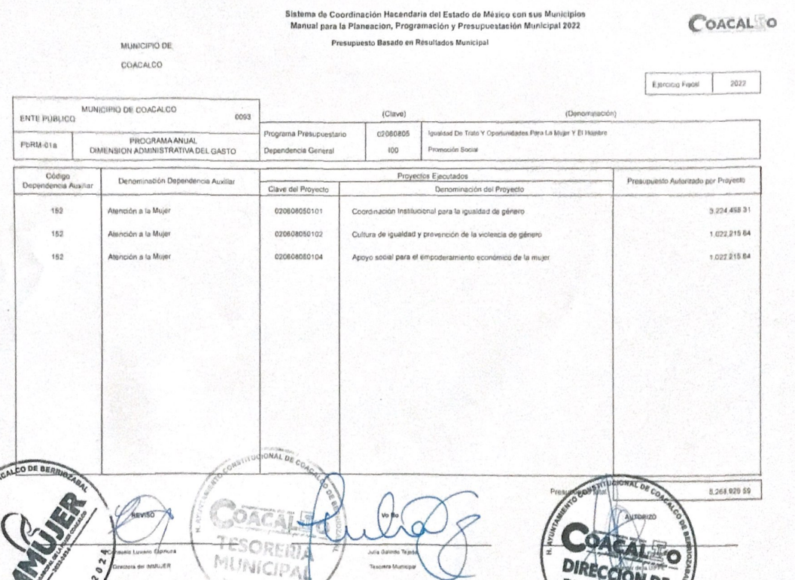
Lo que da por colmando el punto de la solicitud de la particular en donde requirió el presupuesto basado en resultados del Instituto Municipal de la Mujer del Ayuntamiento de Coacalco de Berriozábal del año 2022, máxime que la información fue proporcionada por la Tesorería Municipal, que en términos de lo señalado por el artículo 95 fracciones V y VI Bis, de la Ley Orgánica Municipal del Estado de México, conoce de la información solicitada, como así se señala:
“Artículo 95.- Son atribuciones del tesorero municipal:
…
V. Proporcionar oportunamente al ayuntamiento todos los datos o informes que sean necesarios para la formulación del Presupuesto de Egresos Municipales, vigilando que se ajuste a las disposiciones de esta Ley y otros ordenamientos aplicables;
…
VI Bis. Proporcionar para la formulación del proyecto de Presupuesto de Egresos Municipales la información financiera relativa a la solución o en su caso, el pago de los litigios laborales…” (Sic)

Además que este Organismo Garante estima conveniente señalar que no está facultado para manifestarse sobre la veracidad de la información proporcionada, ya que no existe precepto legal alguno en la Ley de la Materia que permita, vía recurso de revisión, se pronuncie al respecto. Por analogía, sirve de apoyo a lo anterior el Criterio 31-10 emitido por el entonces Instituto Federal de Accesos a la Información y Protección de Datos, que a la letra establece lo siguiente:
“El Instituto Federal de Acceso a la Información y Protección de Datos no cuenta con facultades para pronunciarse respecto de la veracidad de los documentos proporcionados por los sujetos obligados. El Instituto Federal de Acceso a la Información y Protección de Datos es un órgano de la Administración Pública Federal con autonomía operativa, presupuestaria y de decisión, encargado de promover y difundir el ejercicio del derecho de acceso a la información; resolver sobre la negativa de las solicitudes de acceso a la información; y proteger los datos personales en poder de las dependencias y entidades. Sin embargo, no está facultado para pronunciarse sobre la veracidad de la información proporcionada por las autoridades en respuesta a las solicitudes de información que les presentan los particulares, en virtud de que en los artículos 49 y 50 de la Ley Federal de Transparencia y Acceso a la Información Pública Gubernamental no se prevé una causal que permita al Instituto Federal de Acceso a la Información y Protección de Datos conocer, vía recurso revisión, al respecto.”(Sic)

De lo anterior, este Organismo Resolutor en aras de tutelar el derecho de acceso a la información de los particulares, tiene la obligación de apegarse en todo momento a lo que dispone la Ley de Transparencia y Acceso a la Información Pública del Estado de México y Municipios garantizando los principios de imparcialidad y legalidad en el procedimiento de impugnación y resolución del recurso planteado.
En cuanto al segundo formato, corresponde a la calendarización de la metas de actividad por proyecto del Instituto Municipal de la Mujer del Ayuntamiento de Coacalco de Berriozábal, lo que se advierte efectivamente en la información que mandó el SUJETO OBLIGADO, como se observa en la siguiente imagen que se inserta a continuación de manera ilustrativa:


Sin embargo, la información corresponde a las metas programadas en todo el ejercicio fiscal del año 2022, para dar cumplimiento a los proyectos por programa del Instituto Municipal de la Mujer del Ayuntamiento de Coacalco de Berriozábal y la particular quiere saber las comprobaciones de esos cumplimientos del primer, segundo y tercer trimestre; es decir, los documentos que den cuenta sobre las metas cumplidas a los proyectos programados por el Instituto Municipal de la Mujer del Ayuntamiento de Coacalco de Berriozábal, al tercer trimestre del año 2022.

En ese sentido, es de mencionar que de conformidad con el artículo 10 de la Ley de Planeación del Estado de México y Municipios, establece un proceso de evaluación, el cual corresponde a:

“Evaluación. Proceso que tiene como finalidad determinar el grado de eficacia y eficiencia, con que han sido empleados los recursos destinados a alcanzar los objetivos previstos, posibilitando la determinación de las desviaciones y la adopción de medidas correctivas que garanticen el cumplimientos adecuado de las metas.” (Sic)

Es decir, la evaluación es el proceso mediante el cual se determina el grado de cumplimiento a una meta o proyecto presupuestado dentro del programa operativo anual.

Siendo que esta evaluación le corresponde a la unidad de información, planeación, programación y evaluación del Ayuntamiento Coacalco de Berriozábal, en términos de lo señalado por el artículo 20, de la Ley en cita en el párrafo anterior que señala:

“Artículo 20.- Compete a las unidades de información, planeación, programación y evaluación, de las dependencias, organismos y entidades públicas estatales y a las unidades administrativas o de los servidores públicos de los municipios, en materia de planeación democrática para el desarrollo:
I. Garantizar el cumplimiento de las etapas del proceso de planeación para el desarrollo en el ámbito de su competencia;
II. Utilizar, generar, recopilar, procesar y proporcionar la información que en materia de planeación para el desarrollo sea de su competencia;
III. Coadyuvar en la elaboración del presupuesto por programas en concordancia con la estrategia contenida en el plan de desarrollo en la materia de su competencia;
IV. Verificar que los programas y la asignación de recursos guarden relación con los objetivos, metas y prioridades de los planes y programas y la evaluación de su ejecución;
V. Vigilar que las actividades en materia de planeación de las áreas a las que están adscritas, se conduzcan conforme a los planes de desarrollo y sus programas;
VI. Evaluar y dar seguimiento al cumplimiento de los convenios de coordinación y de participación, respecto de las obligaciones a su cargo;
VII. Cumplir con el Plan Nacional de Desarrollo, el Plan de Desarrollo del Estado de México, la Agenda Digital, el Plan de Desarrollo Municipal y los programas que de éstos se deriven…” (Sic)

Además, es de destacar que la Guía Metodológica para el Seguimiento y Evaluación del Plan de Desarrollo Municipal menciona que la evaluación forma parte de un proceso de mejora continua a la planeación estratégica y presupuestal, ya que se valora el cumplimiento de objetivos, la aplicación de los recursos públicos y su aprovechamiento.

En ese sentido, la Guía define como “Evaluación” a la verificación del cumplimiento de los objetivos y metas programadas, esto a través de un análisis cuantitativo de los resultados obtenidos como producto de la aplicación de estrategias, la realización de acciones y la aplicación de recursos, siendo que esta permite valorar y calificar el desempeño de las diferentes dependencias y organismos que integran la administración pública municipal en términos de resultados obtenidos y cumplimiento de objetivos.

En el mismo orden de ideas, la Guía Metodológica de referencia precisa que el seguimiento y control de la ejecución de los proyectos, obras y acciones contempladas en Programas Anuales será llevado a cabo por las siguientes dependencias:

“ESQUEMA DE LA EVALUACIÓN MUNICIPAL
…
Participan en los procesos de evaluación:
• Cabildo;
• Tesorería;
• Unidad de Información Planeación, Programación y Evaluación (UIPPE) o su equivalente; y
• Comité de Planeación para el Desarrollo Municipal. (COPLADEMUN)…” (Sic)

Asimismo, menciona que existirán cuatro tipos de reportes que cada Ayuntamiento debe presentar: el Informe Anual de Ejecución del Plan de Desarrollo Municipal, Informe de Gobierno, el Reporte de Avance Trimestral y la Cuenta Pública, siendo que, para el caso concreto que ahora nos ocupa, el reporte de avance trimestral se trata de la descripción de avances, logros o beneficios físicos o financieros de cada trimestre.

En ese tenor, se colige que el documento que puede contener lo solicitado por el RECURRENTE, de manera enunciativa más no limitativa, es el reporte de avance trimestral contenida en el formato PbRM-08c e Informe de Acciones y Resultados de la Ejecución del Plan de Desarrollo Municipal, que de acuerdo a la Guía Metodológica de referencia, el dicho formato deberá contener lo siguiente:

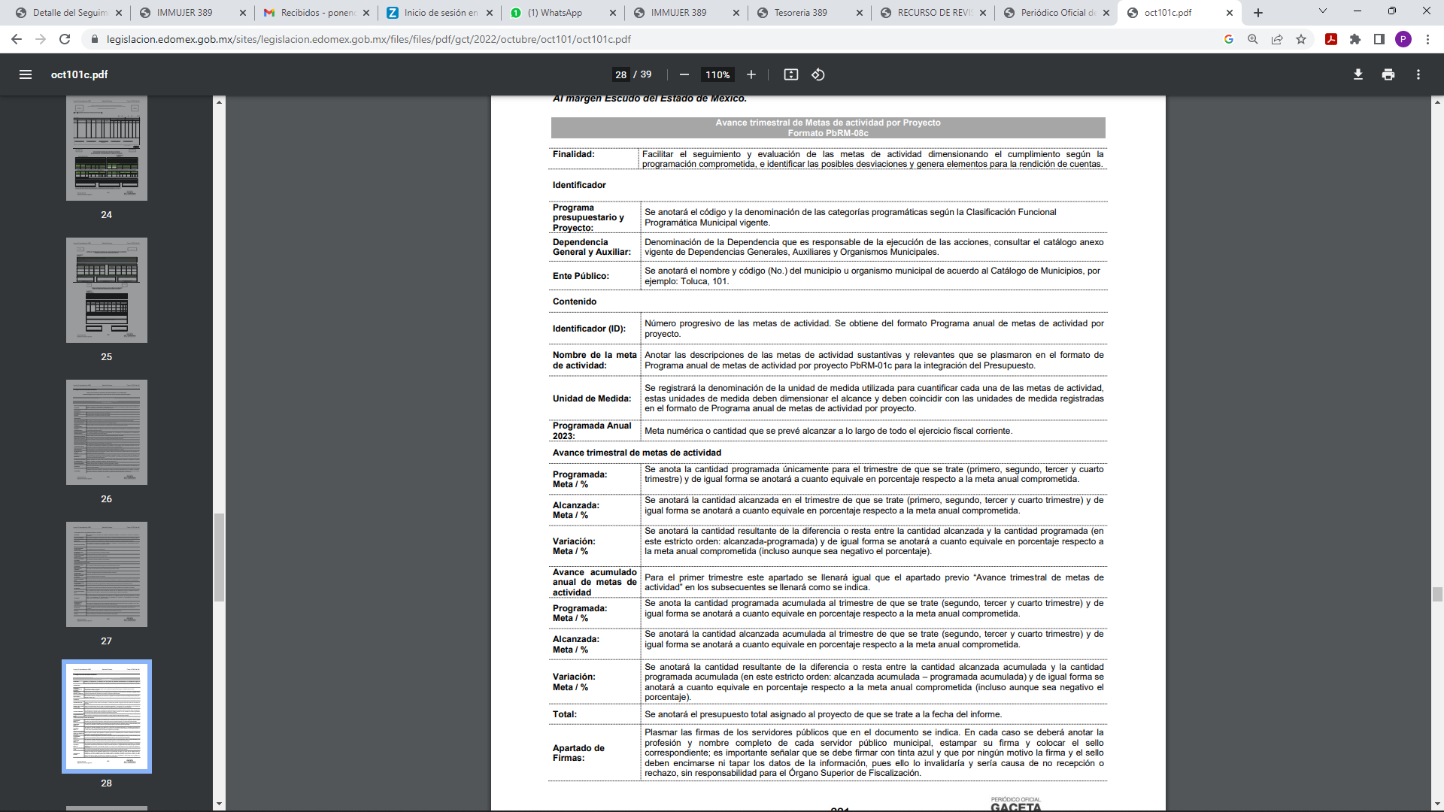

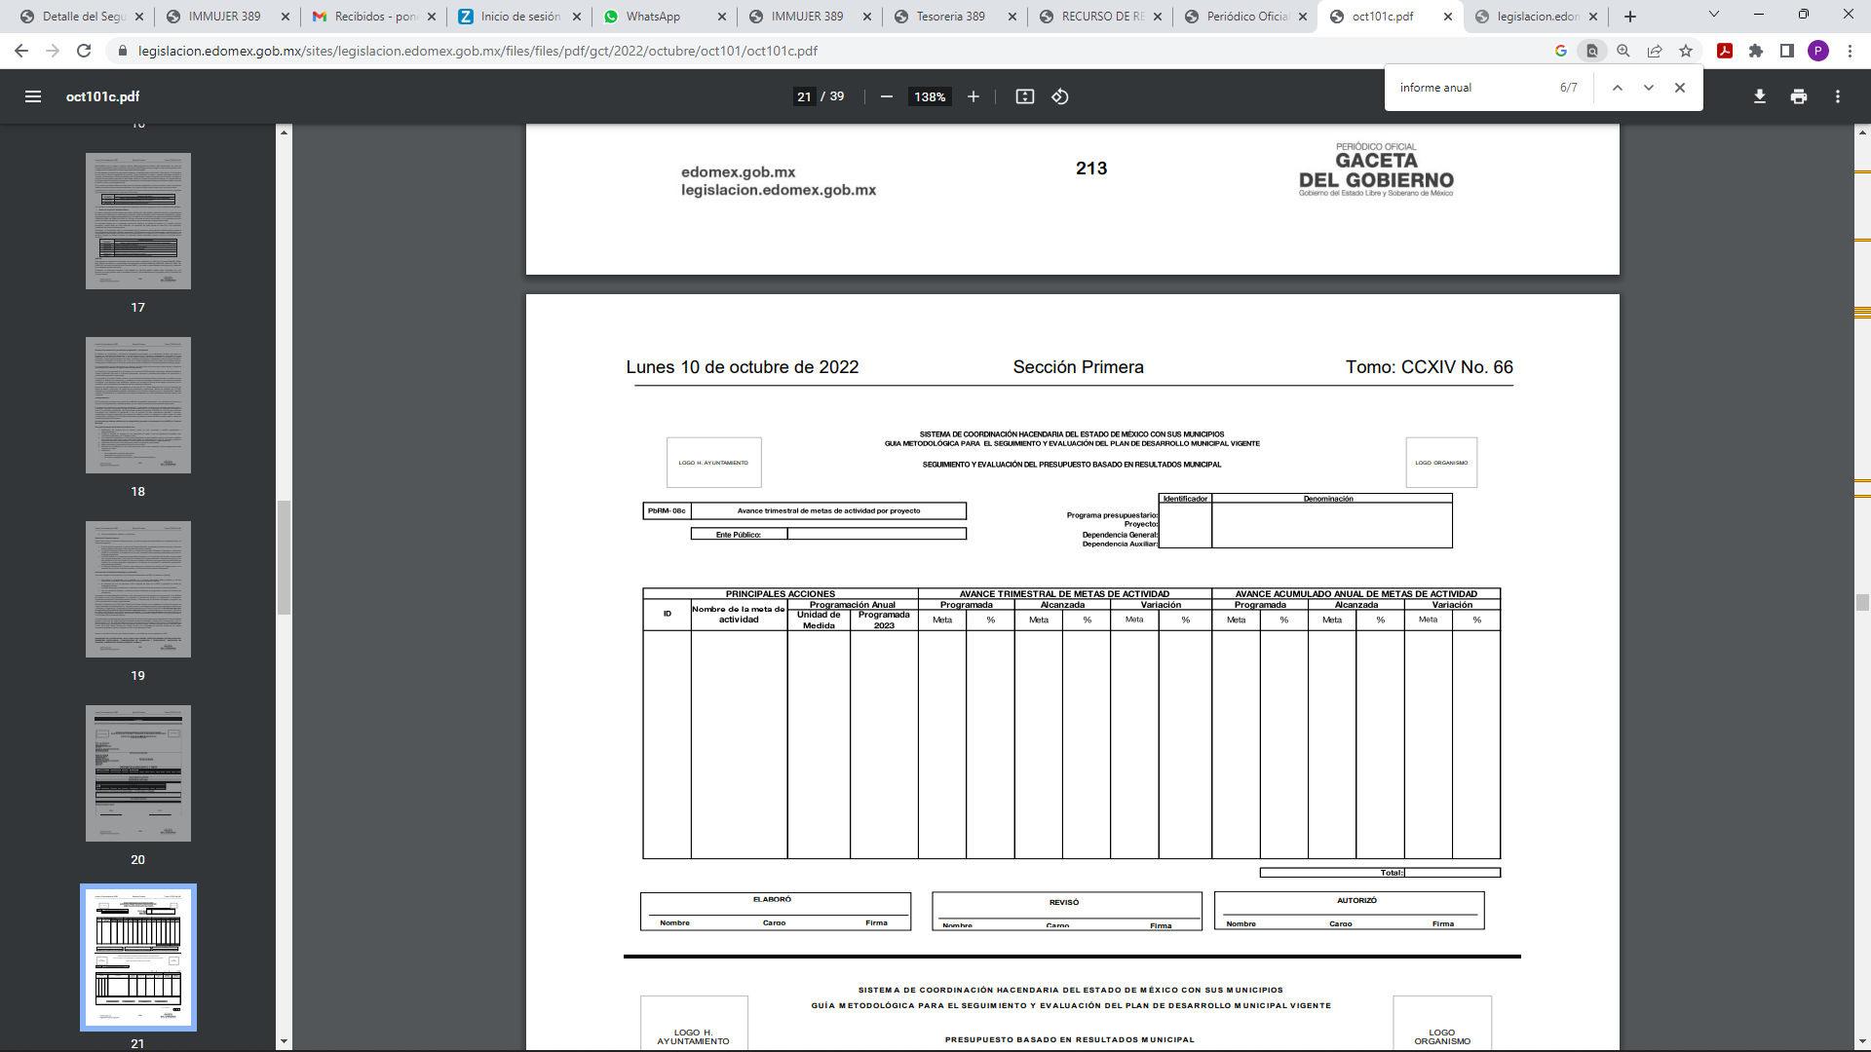

En cuanto al informe, los Lineamientos para la Integración del Informe Trimestral de los Sujetos de Fiscalización Municipales para el Ejercicio 2022, emitidos por Órgano Superior de Fiscalización del Estado de México, en términos de la facultad indicada por artículo 8, fracción XI de la Ley de Fiscalización Superior del Estado de México, que señala:
“Artículo 8. El Órgano Superior tendrá las siguientes atribuciones:
…
XI. Establecer los lineamientos, criterios, procedimientos, métodos y sistemas para las acciones de control y evaluación, necesarios para la fiscalización de las cuentas públicas y los informes trimestrales…” (Sic)
Establecen dentro de su módulo 3 correspondiente a la Información Programática, el Informe de Acciones y Resultados de la Ejecución del Plan de Desarrollo Municipal, cuyo llenado es el siguiente:

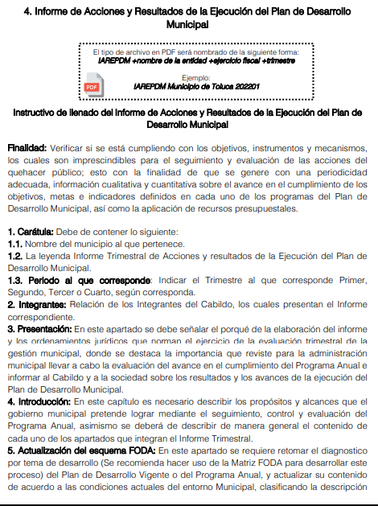
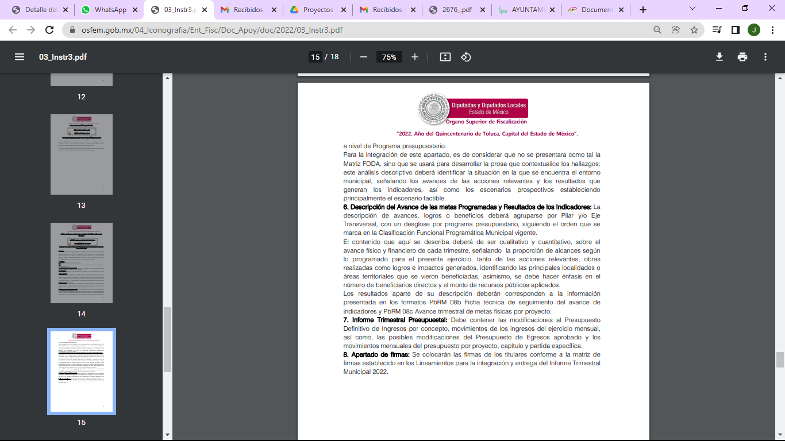
Del cual se observa que dicho informe se deberá presentar trimestralmente según el trimestre que corresponda, además que el mismo deberá coincidir con la información presentada en el formato PbRM 08c.

Dicho esto, es de recordar que en respuesta el Tesorero Municipal, precisó que respecto de las comprobaciones de cumplimiento, mencionó que no genera, no administra y no posee documentación en donde se desprenda la información; sin embargo, como se mencionó, el seguimiento y evaluación de metas no únicamente está a cargo de esta unidad administrativa, sino también de otras, a saber, la Unidad de Información Planeación, Programación y Evaluación (UIPPE) o el Comité de Planeación para el Desarrollo Municipal, quienes tienen las siguientes atribuciones, en términos de lo señalado por los Lineamientos Generales para la Evaluación de Programas Presupuestarios Municipales del Ayuntamiento de Coacalco de Berriozábal 2022-2024, artículo 101 del Bando Municipal del SUJETO OBLIGADO y el artículo 51 de la Ley de Planeación del Estado de México y Municipios, que señalan:

“Es responsabilidad de la Unidad de Información, Planeación, Programación y Evaluación (UIPPE), en coordinación con la Tesorería Municipal y la Contraloría interna, cumplir y hacer cumplir las disposiciones en materia de evaluación del gasto público, estableciendo las medidas para su correcta aplicación, así como determinar normas y procedimientos administrativos tendientes a llevar a cabo un mejor control del gasto público estatal.” (Sic)

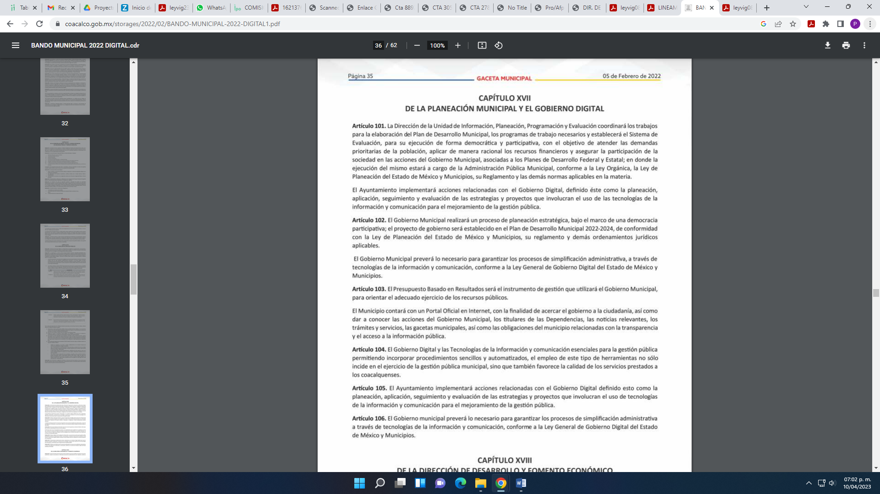

“Artículo 51.- Se constituirán en cada ayuntamiento comités de planeación para el desarrollo municipal “COPLADEMUN”, los cuales tendrán las siguientes atribuciones:
I. Participar en la coordinación de las unidades administrativas o servidores públicos municipales con las dependencias, entidades públicas y organismos estatales y federales, en las acciones derivadas de las estrategias estatal y municipales de desarrollo;
II. Participar en la elaboración de los programas que deriven de los planes municipales de desarrollo;
III. Las demás que le atribuyan las leyes, reglamentos, decretos y acuerdos sobre la materia.
De acuerdo con la Ley Orgánica Municipal del Estado de México, los órganos, dependencias o servidores públicos que determinen los ayuntamientos y que integren la Comisión de Planeación para el Desarrollo Municipal dentro del Sistema de Planeación Democrática y para los efectos de esta Ley de Planeación del Estado de México y Municipios, se entenderá, que también integrarán el Comité de Planeación para el Desarrollo Municipal, “COPLADEMUN” en el ayuntamiento, y deberán convocar a las reuniones de dicho Comité.
Los acuerdos de los comités de planeación para el desarrollo municipal deberán hacerse del conocimiento de las unidades administrativas o servidores públicos involucrados para que procedan a su cumplimiento.
El Comité de Planeación para el Desarrollo Municipal “COPLADEMUN”, deberá estar constituido previo a la aprobación de Plan de Desarrollo Municipal y se deberá informar al Comité de Planeación para el Desarrollo del Estado de México de su instalación.

De ese modo, se destaca que de las constancias que obran en el expediente electrónico, se advierte que la solicitud de información únicamente fue turnada a la Tesorería Municipal, no así a las demás unidades que de acuerdo con sus facultades, competencias y atribuciones pudieran generar o poseer lo solicitado, por lo que se colige que el Sujeto Obligado incumplió con lo establecido en el artículo 162 de la Ley de Transparencia y Acceso a la Información Pública del Estado de México y Municipios que a la letra señala:

“Artículo 162. Las unidades de transparencia deberán garantizar que las solicitudes se turnen a todas las Áreas competentes que cuenten con la información o deban tenerla de acuerdo a sus facultades, competencias y funciones, con el objeto de que realicen una búsqueda exhaustiva y razonable de la información solicitada.” (Sic)

Por último, no está por demás señalar que el Particular no estableció la temporalidad de la cual requería obtener los documentos donde conste las comprobaciones de cumplimiento del primer segundo y tercer trimestre, por lo que, toda vez que estos son realizados trimestralmente y, la solicitud fue presentada el treinta y uno de octubre de dos mil veintidós, se advierte que los reportes que han sido generados son tres (enero-marzo, abril-junio, julio-septiembre), es por lo que, se determina ordenar los documentos donde conste la comprobaciones del cumplimiento al presupuesto basado en resultados del Instituto Municipal de la Mujer del Ayuntamiento de Coacalco de Berriozábal, del primero, segundo y tercer trimestre del año dos mil veintidós y de ser procedente en versión pública conforme a lo señalado por el considerando quinto del presente fallo.

Finalmente, no se omite comentar que a través del informe anual de Ejecución del Plan de Desarrollo Municipal, el cual debe contener en términos de la Guía Metodológica para el Seguimiento y Evaluación del Plan de Desarrollo Municipal, lo siguiente:
“El segundo instrumento de evaluación denominado “Informe Anual de Ejecución del Plan de Desarrollo Municipal”, permite identificar el resultado de las acciones y de las MIR por Programa presupuestario (Pp), contra el presupuesto ejercido a nivel de cada proyecto y programa de la estructura programática, con la finalidad de conocer si los resultados obtenidos fueron alcanzados con el presupuesto programado, o bien, si fue necesario un mayor monto, o en su caso, se logró un ahorro presupuestario, es realmente un proceso comparativo y sirve de apoyo para la elaboración de la cuenta pública.” (Sic)

En donde se observa que este debe ser anual en el que se incluya la demás documentación que contenga los resultados obtenidos, acciones, él logró del ahorro presupuestario, diagnóstico y esquema, dictámenes, etcétera.

Quinto. Versión Pública. Para la entrega de la información, en razón de que el derecho de acceso a la información pública no es absoluto, sino que encuentra como excepciones que la información sobre la cual se peticiona el acceso, sea o contenga datos que deban ser clasificados en los términos que la misma Ley de la Materia señala, el Sujeto Obligado tendrá que hacer la elaboración de una versión pública de los documentos que vaya entregar para dar cumplimiento a esta resolución, a fin de satisfacer el derecho de acceso a la información pública de la RECURRENTE sin menoscabar el derecho a la protección de los datos personales de terceros.

Lo anterior, de conformidad a lo que señalan los artículos 3, fracciones IX, XX, XXXII, XLV; 6, 137 y 143 fracción I, de la Ley de Transparencia y Acceso a la Información Pública del Estado de México y Municipios vigente, que se leen como sigue:
“Artículo 3. Para los efectos de la presente Ley se entenderá por:
IX. Datos personales: La información concerniente a una persona, identificada o identificable según lo dispuesto por la Ley de Protección de Datos Personales del Estado de México;
XX. Información clasificada: Aquella considerada por la presente Ley como reservada o confidencial;
XXXII. Protección de Datos Personales: Derecho humano que tutela la privacidad de datos personales en poder de los sujetos obligados y sujetos particulares;
XLV. Versión pública: Documento en el que se elimine, suprime o borra la información clasificada como reservada o confidencial para permitir su acceso.”
“Artículo 6. Los datos personales son irrenunciables, intransferibles e indelegables, por lo que los sujetos obligados no deberán proporcionar o hacer pública la información que contenga, con excepción de aquellos casos en que deban hacerlo en observancia de las disposiciones aplicables. En el caso de los derechos de acceso, rectificación, cancelación u oposición; los principios, procedimientos, medidas de seguridad en el tratamiento y demás disposiciones en materia de datos personales, se deberá estar a lo dispuesto en las leyes de la materia.”
“Artículo 137. Cuando un mismo medio, impreso o electrónico, contenga información pública y reservada o confidencial, la Unidad de Transparencia para efectos de atender una solicitud de información, deberán elaborar una versión pública en la que se testen las partes o secciones clasificadas, indicando su contenido de manera genérica y fundando y motivando su clasificación.”

“Artículo 143. Para los efectos de esta Ley se considera información confidencial, la clasificada como tal, de manera permanente, por su naturaleza, cuando:
I. Se refiera a la información privada y los datos personales concernientes a una persona física o jurídica colectiva identificada o identificable;
II. Los secretos bancario, fiduciario, industrial, comercial, fiscal, bursátil y postal, cuya titularidad corresponda a particulares, sujetos de derecho internacional o a sujetos obligados cuando no involucren el ejercicio de recursos públicos; y
III. La que presenten los particulares a los sujetos obligados, de conformidad con lo dispuesto por las leyes o los tratados internacionales.” (Sic)
De los preceptos anteriores se desprende que cuando un documento que vaya a ser entregado vía acceso a la información pública, contenga tanto información de interés público como información que debe ser clasificada, se hará la entrega del mismo, testando las secciones o datos que deban ser clasificados; por ende el Sujeto Obligado deberá proceder a testar los datos personales que se encuentren contenidos en los documentos a entregar por parte del Sujeto Obligado para satisfacer el derecho de acceso a la información pública del RECURRENTE, esto es, los datos concernientes a una persona identificada o identificable, o aquellos datos que tengan el carácter de sensibles, es decir los que afectan la esfera más íntima de su titular o cuya utilización indebida pueda dar origen a discriminación o conlleven un riesgo grave para aquel de acuerdo a lo que señala la fracción XII del artículo 4 de la Ley de Protección de Datos Personales en Posesión de Sujetos Obligados del Estado de México.
Datos que deberá clasificar como confidenciales por tratarse precisamente de información privada, puesto que los datos personales son irrenunciables, intransferibles e indelegables y los Sujetos Obligados no deberán hacer entrega de los mismos a personas ajenas a su titular.
Por ende, la clasificación de la información no opera con la simple supresión de datos que se haga en los documentos de que se trate o con la simple decisión que tome el Servidor Público Habilitado o el Responsable de la Unidad de Transparencia del SUJETO OBLIGADO, sino que ello deberá realizarse en términos de lo que disponen los artículos 49 fracción VIII, 53, fracción X y 59, fracción V, de la Ley en consulta, cuyo sentido literal es el siguiente:
“Artículo 49. Los Comités de Transparencia tendrán las siguientes atribuciones:
VIII. Aprobar, modificar o revocar la clasificación de la información…”
“Artículo 53. Las Unidades de Transparencia tendrán las siguientes funciones:
X. Presentar ante el Comité, el proyecto de clasificación de información…”
“Artículo 59. Los servidores públicos habilitados tendrán las funciones siguientes:
V. Integrar y presentar al responsable de la Unidad de Transparencia la propuesta de clasificación de información, la cual tendrá los fundamentos y argumentos en que se basa dicha propuesta…” (Sic)

Denotándose de dichos elementos normativos que el determinar la clasificación de la información es un trabajo en conjunto tanto de los Servidores Públicos Habilitados, de las Unidades de Transparencia y del Comité de Transparencia del Sujeto Obligado, teniendo el deber los primeros de ellos de presentar ante la Unidad de Transparencia la propuesta de la clasificación de la información, para que luego ésta presente ante al Comité de Transparencia de así resultar procedente el proyecto de clasificación de la información y finalmente sea éste último quien apruebe, modifique o revoque la clasificación de la información solicitada.
Para lo cual, a su vez en el caso de información de carácter confidencial, se debe atender a lo que señala el artículo 149 de la Ley de Transparencia Local vigente, que se lee como sigue:
“Artículo 149. El acuerdo que clasifique la información como confidencial deberá contener un razonamiento lógico en el que demuestre que la información se encuentra en alguna o algunas de las hipótesis previstas en la presente Ley.”(Sic)
Es decir, el SUJETO OBLIGADO a través de su Comité de Transparencia, deberá elaborar acuerdo que contenga un razonamiento lógico con el que se demuestre que la información que se testa de las versiones públicas que se sirva elaborar, encuadra en alguna de las hipótesis que contempla la Ley de la Materia en su artículo 143; ya que de lo contrario, se crearía la incertidumbre jurídica en relación a si lo entregado es formalmente una versión pública, o un documento ilegible, incompleto o tachado; en otras palabras si no se exponen de manera puntual las razones de la versión pública de la documentación entregada se estaría violentando el derecho de acceso a la información de la parte solicitante.
Al respecto, se destaca que la versión pública que elabore el Sujeto Obligado debe cumplir con las formalidades exigidas en la Ley; es decir, resulta necesario que el Comité de Transparencia del Sujeto Obligado emita el Acuerdo de Clasificación correspondiente debidamente fundado y motivado, que sustente la versión pública, el cual deberá cumplir cabalmente con las formalidades previstas en el artículo 137 de la Ley de Transparencia y Acceso a la Información Pública del Estado de México y Municipios, ya expuesto; así como con los numerales aplicables de los LINEAMIENTOS GENERALES EN MATERIA DE CLASIFICACIÓN Y DESCLASIFICACIÓN DE LA INFORMACIÓN, ASÍ COMO PARA LA ELABORACIÓN DE VERSIONES PÚBLICAS, publicados en el Diario Oficial de la Federación en fecha quince de abril del año dos mil dieciséis, mediante Acuerdo del Consejo Nacional del Sistema Nacional de Transparencia, Acceso a la Información Pública y Protección de Datos Personales, que literalmente expresan:

Lineamientos Generales en materia de Clasificación y Desclasificación de la Información, así como para la elaboración de Versiones Públicas
“Segundo.- Para efectos de los presentes Lineamientos Generales, se entenderá por:
XVIII. Versión pública: El documento a partir del que se otorga acceso a la información, en el que se testan partes o secciones clasificadas, indicando el contenido de éstas de manera genérica, fundando y motivando la reserva o confidencialidad, a través de la resolución que para tal efecto emita el Comité de Transparencia.
Cuarto. Para clasificar la información como reservada o confidencial, de manera total o parcial, el titular del área del sujeto obligado deberá atender lo dispuesto por el Título Sexto de la Ley General, en relación con las disposiciones contenidas en los presentes lineamientos, así como en aquellas disposiciones legales aplicables a la materia en el ámbito de sus respectivas competencias, en tanto estas últimas no contravengan lo dispuesto en la Ley General.
Los sujetos obligados deberán aplicar, de manera estricta, las excepciones al derecho de acceso a la información y sólo podrán invocarlas cuando acrediten su procedencia.
Quinto. La carga de la prueba para justificar toda negativa de acceso a la información, por actualizarse cualquiera de los supuestos de clasificación previstos en la Ley General, la Ley Federal y leyes estatales, corresponderá a los sujetos obligados, por lo que deberán fundar y motivar debidamente la clasificación de la información ante una solicitud de acceso o al momento en que generen versiones públicas para dar cumplimiento a las obligaciones de transparencia, observando lo dispuesto en la Ley General y las demás disposiciones aplicables en la materia.
Sexto. Los sujetos obligados no podrán emitir acuerdos de carácter general ni particular que clasifiquen documentos o expedientes como reservados, ni clasificar documentos antes de que se genere la información o cuando éstos no obren en sus archivos.
La clasificación de información se realizará conforme a un análisis caso por caso, mediante la aplicación de la prueba de daño y de interés público.
Séptimo. La clasificación de la información se llevará a cabo en el momento en que:
I. Se reciba una solicitud de acceso a la información;
II. Se determine mediante resolución de autoridad competente, o
III. Se generen versiones públicas para dar cumplimiento a las obligaciones de transparencia previstas en la Ley General, la Ley Federal y las correspondientes de las entidades federativas.
Los titulares de las áreas deberán revisar la clasificación al momento de la recepción de una solicitud de acceso a la información, para verificar si encuadra en una causal de reserva o de confidencialidad.
Octavo. Para fundar la clasificación de la información se debe señalar el artículo, fracción, inciso, párrafo o numeral de la ley o tratado internacional suscrito por el Estado mexicano que expresamente le otorga el carácter de reservada o confidencial.
Para motivar la clasificación se deberán señalar las razones o circunstancias especiales que lo llevaron a concluir que el caso particular se ajusta al supuesto previsto por la norma legal invocada como fundamento.
En caso de referirse a información reservada, la motivación de la clasificación también deberá comprender las circunstancias que justifican el establecimiento de determinado plazo de reserva.
Tratándose de información clasificada como confidencial respecto de la cual se haya determinado su conservación permanente por tener valor histórico, ésta conservará tal carácter de conformidad con la normativa aplicable en materia de archivos.
Los documentos contenidos en los archivos históricos y los identificados como históricos confidenciales no serán susceptibles de clasificación como reservados.
Noveno. En los casos en que se solicite un documento o expediente que contenga partes o secciones clasificadas, los titulares de las áreas deberán elaborar una versión pública fundando y motivando la clasificación de las partes o secciones que se testen, siguiendo los procedimientos establecidos en el Capítulo IX de los presentes lineamientos.
Décimo. Los titulares de las áreas, deberán tener conocimiento y llevar un registro del personal que, por la naturaleza de sus atribuciones, tenga acceso a los documentos clasificados. Asimismo, deberán asegurarse de que dicho personal cuente con los conocimientos técnicos y legales que le permitan manejar adecuadamente la información clasificada, en los términos de los Lineamientos para la Organización y Conservación de Archivos.
En ausencia de los titulares de las áreas, la información será clasificada o desclasificada por la persona que lo supla, en términos de la normativa que rija la actuación del sujeto obligado.
Décimo primero. En el intercambio de información entre sujetos obligados para el ejercicio de sus atribuciones, los documentos que se encuentren clasificados deberán llevar la leyenda correspondiente de conformidad con lo dispuesto en el Capítulo VIII de los presentes lineamientos.
[…]
CAPÍTULO VIII
DE LA LEYENDA DE CLASIFICACIÓN
Quincuagésimo. Los titulares de las áreas de los sujetos obligados podrán utilizar los formatos contenidos en el presente Capítulo como modelo para señalar la clasificación de documentos o expedientes, sin perjuicio de que establezcan los propios.
[…]
Quincuagésimo tercero. El formato para señalar la clasificación parcial de un documento, es el siguiente:
 | Concepto | Dónde:
Sello oficial o logotipo del sujeto obligado | Fecha de clasificación | Se anotará la fecha en la que el Comité de Transparencia confirmó la clasificación del documento, en su caso.
Sello oficial o logotipo del sujeto obligado | Área | Se señalará el nombre del área del cual es titular quien clasifica.
Sello oficial o logotipo del sujeto obligado | Información reservada | Se indicarán, en su caso, las partes o páginas del documento que se clasifican como reservadas. Si el documento fuera reservado en su totalidad, se anotarán todas las páginas que lo conforman. Si el documento no contiene información reservada, se tachará este apartado.
Sello oficial o logotipo del sujeto obligado | Periodo de reserva | Se anotará el número de años o meses por los que se mantendrá el documento o las partes del mismo como reservado.
Sello oficial o logotipo del sujeto obligado | Fundamento legal | Se señalará el nombre del ordenamiento, el o los artículos, fracción(es), párrafo(s) con base en los cuales se sustente la reserva.
Sello oficial o logotipo del sujeto obligado | Ampliación del periodo de reserva | En caso de haber solicitado la ampliación del periodo de reserva originalmente establecido, se deberá anotar el número de años o meses por los que se amplía la reserva.
Sello oficial o logotipo del sujeto obligado | Confidencial | Se indicarán, en su caso, las partes o páginas del documento que se clasifica como confidencial. Si el documento fuera confidencial en su totalidad, se anotarán todas las páginas que lo conforman. Si el documento no contiene información confidencial, se tachará este apartado.
Sello oficial o logotipo del sujeto obligado | Fundamento legal | Se señalará el nombre del ordenamiento, el o los artículos, fracción(es), párrafo(s) con base en los cuales se sustente la confidencialidad.
Sello oficial o logotipo del sujeto obligado | Rúbrica del titular del área | Rúbrica autógrafa de quien clasifica.
Sello oficial o logotipo del sujeto obligado | Fecha de desclasificación | Se anotará la fecha en que se desclasifica el documento.
Sello oficial o logotipo del sujeto obligado | Rúbrica y cargo del servidor público | Rúbrica autógrafa de quien desclasifica.

Efectivamente, cuando se clasifica información como confidencial es importante someterlo al Comité de Transparencia, quien debe confirmar, modificar o revocar la clasificación.
Por lo tanto, la entrega de documentos en su versión pública debe acompañarse necesariamente del Acuerdo del Comité de Transparencia que la sustente, en el que se expongan los fundamentos y razonamientos que llevaron al Sujeto Obligado a testar, suprimir o eliminar datos de dicho soporte documental, ya que no hacerlo implica que lo entregado no es legal ni formalmente una versión pública, sino más bien una documentación ilegible, incompleta o tachada; pues no señalar las razones por las que no se aprecian determinados datos -ya sea porque se testan o suprimen- deja al solicitante en estado de incertidumbre, al no conocer o comprender porque no aparecen en la documentación respectiva, es decir, si no se exponen de manera puntual las razones de ello se estaría violentando desde un inicio el derecho de acceso a la información del solicitante, por lo que el acuerdo respectivo, deberá hacerse del conocimiento del Recurrente.
De este modo, como ha sido señalado en la presente resolución, en armonía entre los principios constitucionales de máxima publicidad y de protección de datos personales, la Ley de Transparencia y Acceso a la Información Pública del Estado de México y Municipios permite la elaboración de versiones públicas en las que se suprima aquella información relacionada con la vida privada.
Así, con fundamento en lo prescrito en los artículos 5 párrafos trigésimo, trigésimo primero y trigésimo segundo de la Constitución Política del Estado Libre y Soberano de México; 2, fracción II; 29, 36 fracciones I y II; 176, 178, 181, 185 y 186 fracción II de la Ley de Transparencia y Acceso a la Información Pública del Estado de México y Municipios, este Pleno:
III. R E S U E L V E:

Primero. Resultan FUNDADOS los motivos de inconformidad hechos valer por la parte RECURRENTE en el Recurso de Revisión 16919/INFOEM/IP/RR/2022, por lo que, en términos del Considerando Cuarto de esta resolución, se REVOCA la respuesta emitida por el SUJETO OBLIGADO.

Segundo. Se ORDENA al SUJETO OBLIGADO a que, en términos del Considerando Cuarto y Quinto haga entrega, previa búsqueda exhaustiva y razonable, vía Sistema de Acceso a la Información Mexiquense, de ser el caso, en versión pública, del documento o documentos en donde conste la siguiente información:

- Las comprobaciones del cumplimiento al presupuesto basado en resultados del Instituto Municipal de la Mujer del Ayuntamiento de Coacalco de Berriozábal, del primero, segundo y tercer trimestre del año dos mil veintidós.

De ser procedente, se deberá emitir el Acuerdo del Comité de Transparencia de conformidad con la Ley de Transparencia y Acceso a la Información Pública del Estado de México y Municipios, en el que funde y motive las razones sobre los datos que se supriman, eliminen o testen de los soportes documentales objeto de las versiones públicas que se formulen y se pongan a disposición de la parte Recurrente, mismo que igualmente hará de su conocimiento.

Tercero. Notifíquese vía SAIMEX, al Responsable de la Unidad de Transparencia del Sujeto Obligado la presente resolución, para que conforme al artículo 186, último párrafo y 189, párrafo segundo de la Ley de Transparencia y Acceso a la Información Pública del Estado de México y Municipios dé cumplimiento a lo ordenado dentro del plazo de diez días hábiles, debiendo informar a este Instituto en un plazo de tres días hábiles siguientes sobre el cumplimiento dado.

Cuarto. Notifíquese vía SAIMEX a la parte RECURRENTE la presente resolución, así como, que de conformidad con lo establecido en el artículo 196 de la Ley de Transparencia y Acceso a la Información Pública del Estado de México y Municipios, podrá impugnar la presente resolución vía Juicio de Amparo en los términos de las leyes aplicables.

Quinto. De conformidad con el artículo 198 de la Ley de Transparencia y Acceso a la Información Pública del Estado de México y Municipios, de considerarlo procedente, el SUJETO OBLIGADO de manera fundada y motivada, podrá solicitar una ampliación de plazo para el cumplimiento de la presente resolución.

ASÍ LO RESUELVE, POR UNANIMIDAD DE VOTOS, EL PLENO DEL INSTITUTO DE TRANSPARENCIA, ACCESO A LA INFORMACIÓN PÚBLICA Y PROTECCIÓN DE DATOS PERSONALES DEL ESTADO DE MÉXICO Y MUNICIPIOS, CONFORMADO POR LOS COMISIONADOS JOSÉ MARTÍNEZ VILCHIS, MARÍA DEL ROSARIO MEJÍA AYALA, SHARON CRISTINA MORALES MARTÍNEZ, LUIS GUSTAVO PARRA NORIEGA Y GUADALUPE RAMÍREZ PEÑA; EN LA DÉCIMA TERCERA SESIÓN ORDINARIA CELEBRADA EL DOCE DE ABRIL DE DOS MIL VEINTITRÉS, ANTE EL SECRETARIO TÉCNICO DEL PLENO ALEXIS TAPIA RAMÍREZ.

